|  |
| --- |
|  |
| 智能水务互联网+平台 |
|  |
| 设计方案  上海天石 |
|  |
| **2018-4-1** |

**上海天石测控设备有限公司**

智能水务互联网+平台

设计方案

1 引言

* 1. 目的
  2. 项目背景
  3. 定义
  4. 引用文件

1. 项目概述
   1. 目标

上海天石电池供电电磁流量计通过GPRS或NB-IOT无线网络将数据传输到计算机，用户可以通过计算机查询电池供电型转换器的瞬时流量、瞬时流速、累积流量、电导比、信号强度、电池电量等信息。

上海天石网络远程数据管理系统是采用B/S 结构，用户只需通过浏览器就可以登录系统，监测流量计的相关数据。

无线通讯方式目前采用GPRS，后期采用NB-IOT。

服务器分2种，1种服务器放在上海天石，主要针对小的水务公司，在客户端通过浏览器访问数据；另外1种是服务器放在客户端，客户端通过浏览器访问本地数据。

* + 1. 上海天石端服务器规划

按每年销售3000台电磁流量计，2000台电磁流量计在客户端服务器，1000台电磁流量计在上海天石端服务器，20年共20000台；

服务器可按自建或租扩容等方式不限；

访问速率按1000-5000台/秒。

2.1.2客户端服务器

由客户规划。

* 1. 运行环境

工作站或PC机,操作系统不限定

* 1. 需求概述
* 监视功能：具有设备运行状态（仪表的工作状态，故障及事故报警等）显示；主要参数（温度、压力、瞬时流量、累计流量、信号强度、电池电量等）显示；
* 开放式的系统,具备系统扩展能力，数据可以远程传送到服务器；
* 系统将流量仪表按照标准的MODBUS协议传输至上位系统；上位机对采集数据进行分析并做累计处理，在人机界面以数字，棒条，曲线的形式显示，并以日报，周报月报等报表的形式存储起来，方便随时打印和历史查询。
* 可视化的操作界面，真彩显示丰富的图形，动画显示方案；操控简单灵活，对数据采集信息进行实时监控和分析，当流量信息出现故障，都会产生报警，根据情况显示流量高低报警，流量故障报警，线路故障报警，系统线路报警等。
* 权限管理，二级管理权限进行分级，用来保证计量监控系统的正常运行；外网连接接口。
* 系统可按照能源种类等信息，对瞬时量、累计量和历史数据等进行查询，可按单点、组合、全部数据查询。
* 具备操作日志功能，按每分钟记录一次现场仪表数据。

# 2.4主要的功能描述

系统主要功能：设备管理、数据管理、报警管理、地图管理；

设备管理：设备列表；

数据管理：实时数据、历史数据、数据报表、日累积、月累计；

报警管理：历史报警管理;



|  |
| --- |
|  |

# 2.4.1系统登录

启动浏览器Internet Explorer后登陆公司指定IP或网站，输入账号、密码即可进入系统登陆界面，如图1.1，确认无误后便可登录平台。

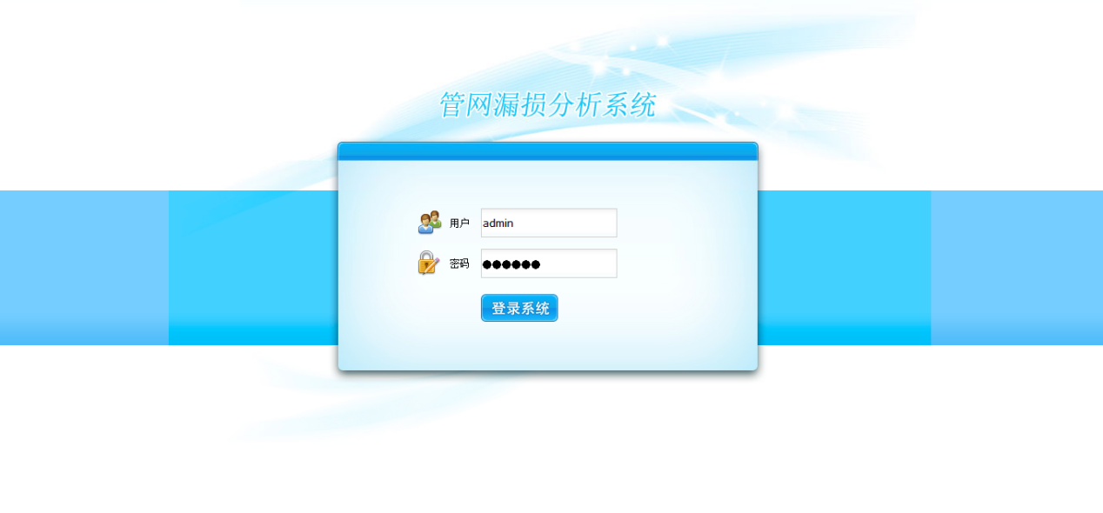

图1.1

登录系统后主界面大致的描述

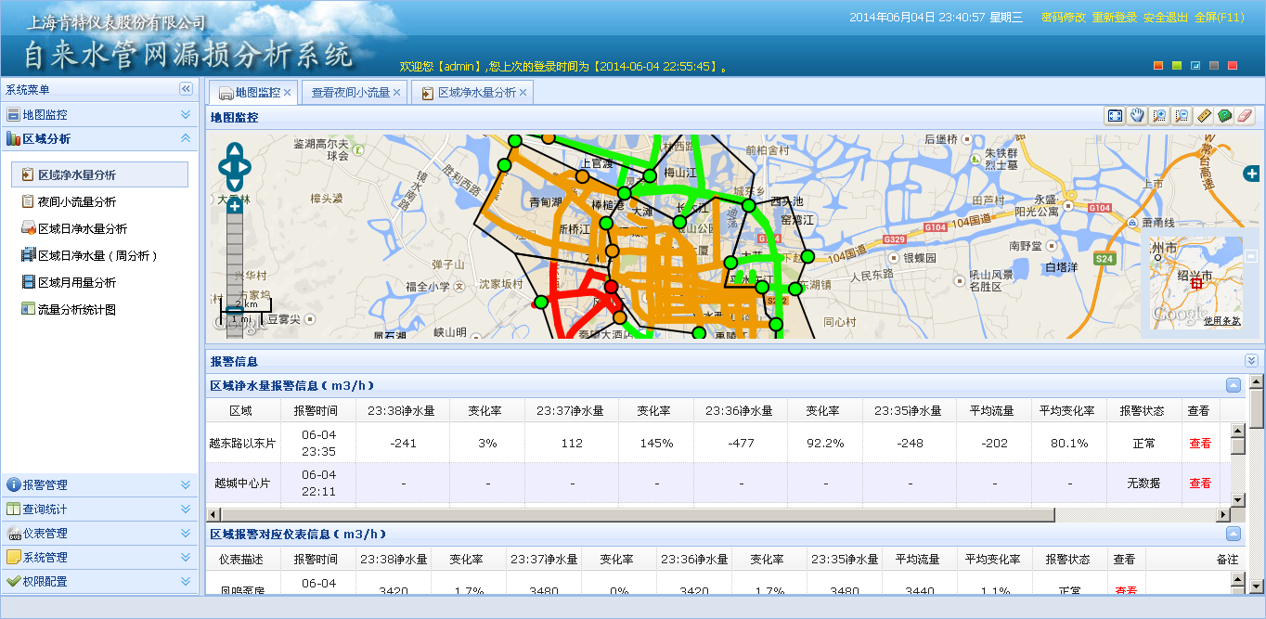

图1.2

***2.4.2地图监控***

地图界面监控仪表、区域的实时运行状态，以不同颜色进行区分。并将报警数据显示在报警列表中

根据终端的location,大致定位本机的地址.

## 地图操作

漏损分析系统提供在线地图查看功能，在线地图界面如图2.1：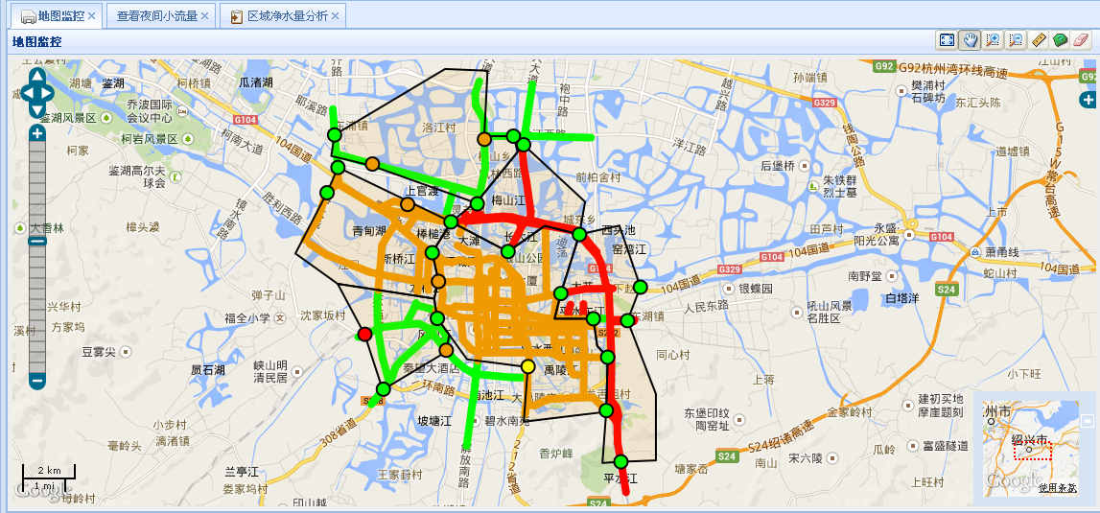

图2.1

用户可使用右上角地图工具对地图进行操作。



工具从左到右依次为初始化全图、移动地图、放大地图、缩小地图、距离测量、面积测量、清除工具。

初始化全图：将地图导航到初始默认的界面。

移动地图：点击手状图标，在地图界面压下鼠标左键即可实现移动地图操作

放大地图：对选定区域进行放大显示。

缩小地图：将地图显示比例尺缩小。

距离测量：点击距离测量，在地图界面中单击选定起点、中间点，双击地图界面为添加线路终点并结束添加。

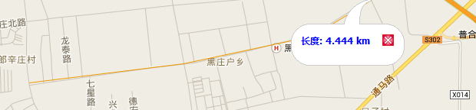

图2.2

面积测量：在地图界面鼠标左键点取要测量的区域，双击鼠标左键确定。

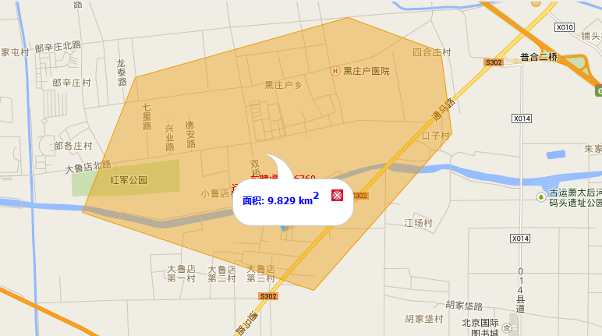

图2.3

清除工具：清除地图界面的轨迹回放路线、或者其他地图工具产生的痕迹。

自有图形由供水区域分界（黑色线）、管线、计量仪表组成，按照实际坐标位置叠加在在线地图上，用颜色区分运行状态如（图2.1）。

绿色：正常运行

红色：泄露（通过阈值判断）

橙色：无数据（未上传数据）

黄色：可疑（通过阈值判断）

点击区域，显示如图2.4示，弹出框显示区域状态，数据时间，以及查看区域净水量分析链接。

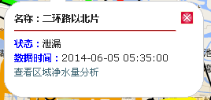

点击仪表:显示仪表名称，瞬时流量和累计流量、数据时间

如图2.5示



图2.5

以上信息截取自百度地图,仅表示一种思路

## 2.4.3报警列表

地图界面下方为报警列表，显示当前未处理的报警数据。

点击查看，可以查看报警详细信息

1、区域净水量报警

计算最近四分钟的区域净水量，后三分钟区域净水量分别与第一分钟比较，计算出变化率，超出变化阈值，则可视为可疑或者泄露。连续3分钟状态都为可疑或者泄漏时才会判定为可疑或者泄露，进行报警提醒。

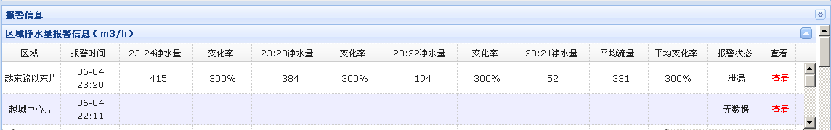

图2.6

2、区域净水量报警对应仪表信息

仪表判断规则与区域类似，用于当区域泄露或者可疑时，可查有无异常的仪表，以便快速查找发生泄露管线的位置。

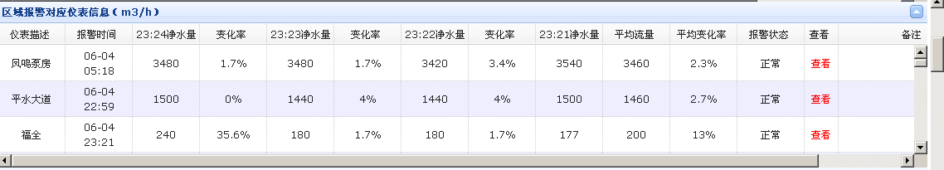

图2.7

3、夜间小流量区域报警

计算区域夜间2:00-3:00\3:00-4:00\4:00-5:00数据，最小值为当天最小净水量。点击红色数字可查看3个时间点具体数据。对于无数据的仪表采用最近的数据进行计算

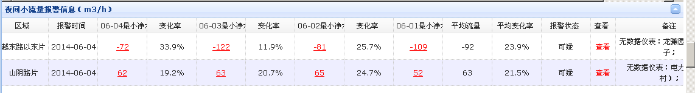

图2.8

4、夜间小流量报警对应仪表信息

判断规则与区域类似

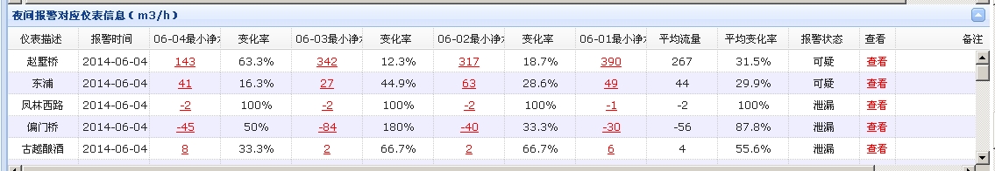

图2.9

5、仪表节点故障报警信息

仪表本身故障报警，如仪表死机、瞬时流量不匹配，也可根据规则添加自定义报警。

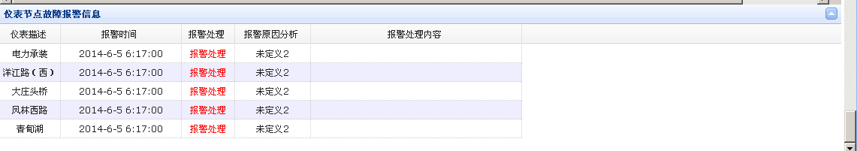

# 2.4.4区域分析 （应包含每台表的实时数据、历史数据、数据报表、日累积、月累计）

此模块以统计图和数据列表方式直观显示分析结果，如图3.1所示

图形上方可切换显示区域，如为所有区域，下方列表为所有区域分析数据。如选择具体区域，则下方列表为此区域下的仪表分析数据。

图形下方为分析时间选择按钮，可选择6小时、一天、一周、一月、一年进行统计分析。

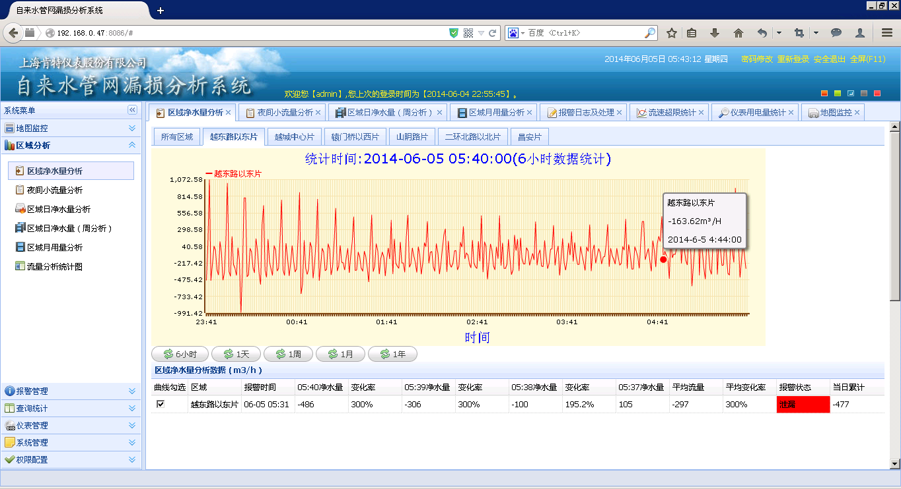

图3.1

## 区域净水量分析

区域净水量分析每分钟计算一次，数据列表显示当前的分析数据。如果管线有爆管或者泄露，会迅速反应在净水量分析报警状态中。直方图显示当前时间至选定时间间隔时间的数据。通过直方图可以看出每天、每周、每月的供水规律，供水单位可根据分析数据量化供水区域分配和按照时间调剂供水量。

## 夜间小流量分析

每天早上7点分析一次，那最近4天数据进行分析，分析图表如图3.2示

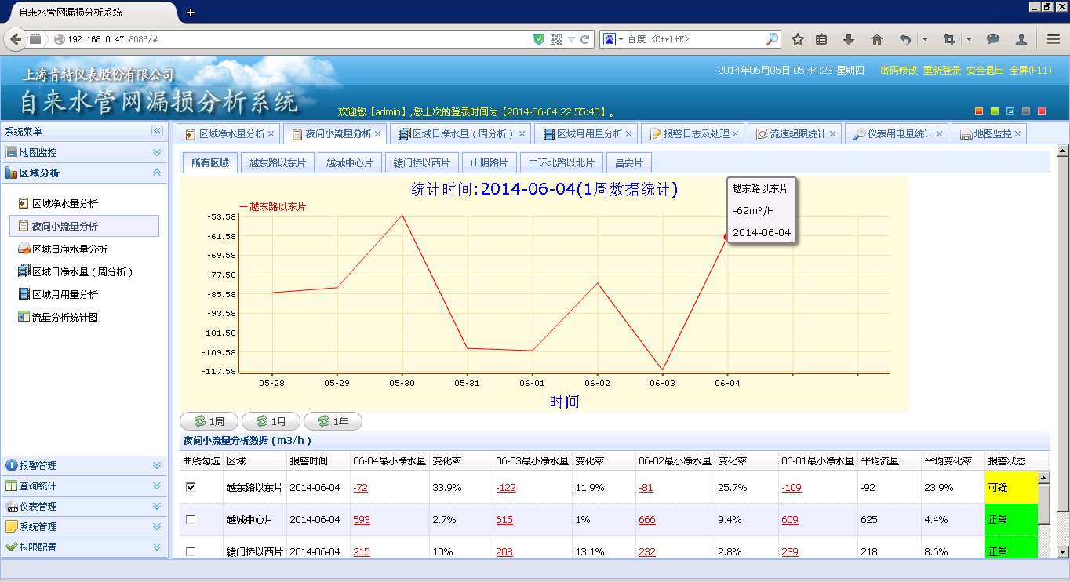

## 区域日净水量分析

每天早上7点分析一次昨日的日净水量情况，昨日的日净水量和其前三日的数据进行比较分析。

## 区域日净水量周分析

每天早上7点分析一次昨日的日净水量情况，昨日的日净水量和其前三周的数据进行比较分析。如昨天是周一，则是和前三周的每个周一的日净水量进行比较分析。

## 区域月用量分析

每月月初分析一次上月净水量情况，将上月净水量与前三年同月的月进水量进行比较。

## 流量分析统计图

可自己设置时间，添加区域或者仪表进行统计，可实现同区域不同时间段的叠加分析操作如下图所示

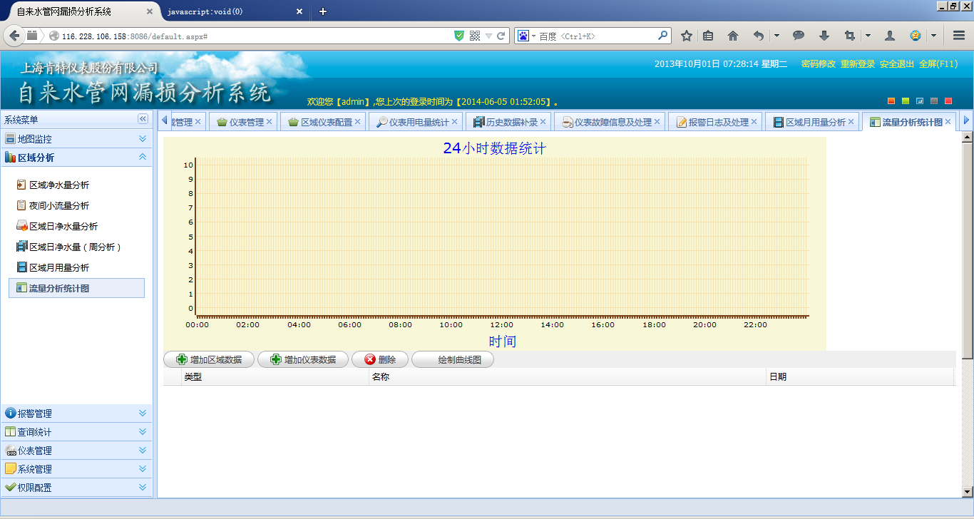

点击增加区域数据，弹出框如下图，选择区域和时间，确定即可。可添加多个区域，同一个区域也可以选定不同日期添加多次，添加仪表方法和区域相同。

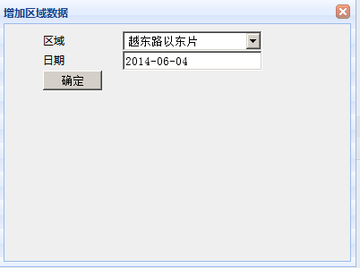

选择好区域后点击绘制曲线图即可完成自定义分析统计。

# 2.4.5报警管理

## 报警日志及处理

此界面可显示处理所有类型的报警，如图4.1示

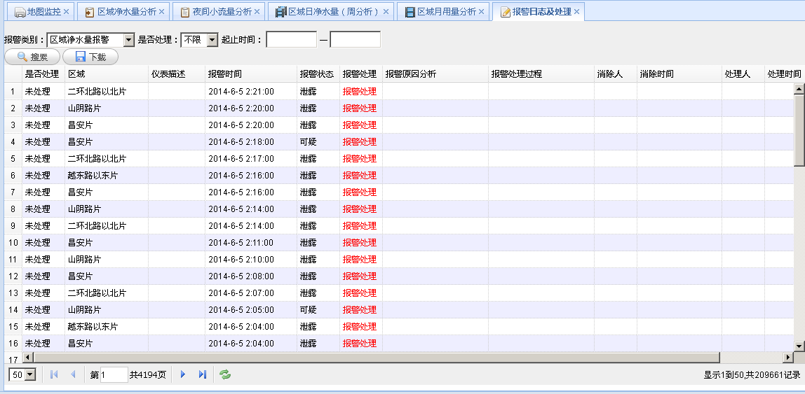

图4.1

1、查询

通过报警类型和起止日期查询等关键字，查询出报警数据

2、报警处理

点击报警处理，会弹出详细信息界面，如图4.2示，填写报警处理内容，以及根据情况修改可疑阈值和泄露阈值，修改阈值后将按照新的阈值计算报警，点击确定完成报警数据处理。

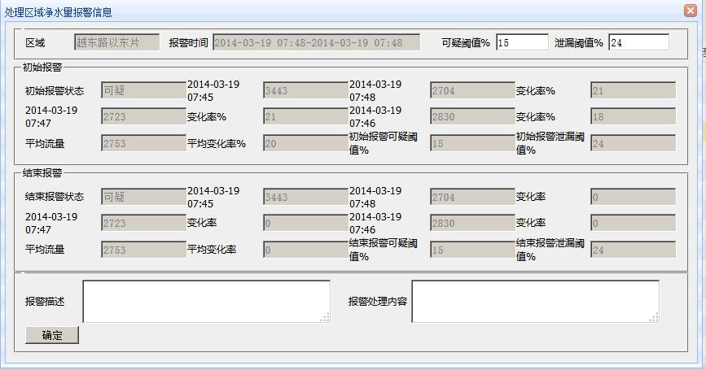

图4.2

## 仪表故障信息及处理

仪表故障包括仪表死机和瞬时流量不匹配，如下图所示如果瞬时流量不为0而净水量为0则表示仪表死机，如两者相差很大，则是流量不匹配。可以填写报警处理内容，已经处理的报警将不会再提示。如图4.3

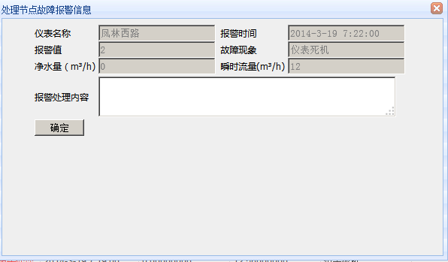

图4.3

# 2.4.6仪表管理

## 区域管理

点击左侧“仪表管理”-“区域管理”菜单，进入到区域管理模块如图5.1示，此界面用于编辑区域信息。

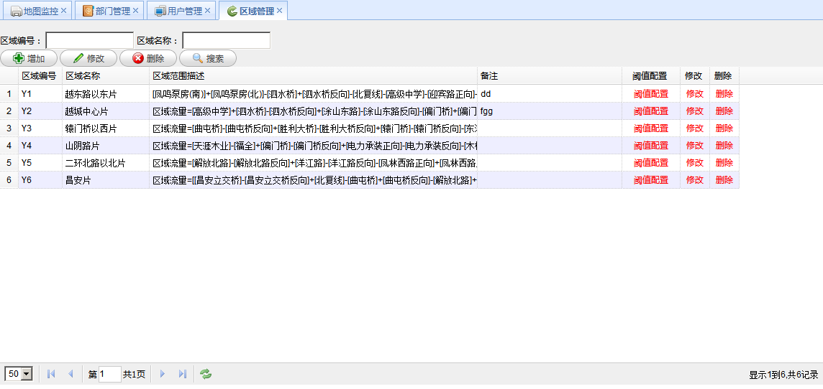

图5.1

点击阈值配置，弹出界面如图5.2示，可在此界面配置区域阈值信息，此阈值为每小时可疑、泄露阈值，可通过EXCEL导入。

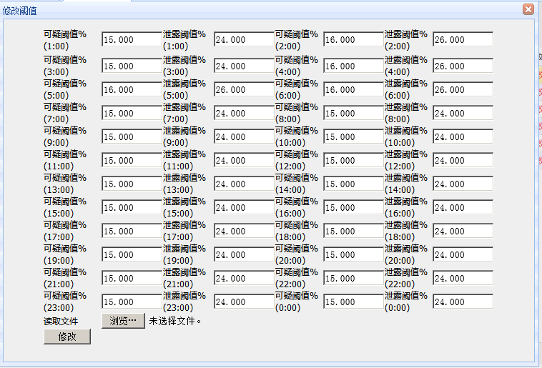

图5.2

（1）增加

第一步，点击“增加”按钮，弹出增加页面,如图5.3

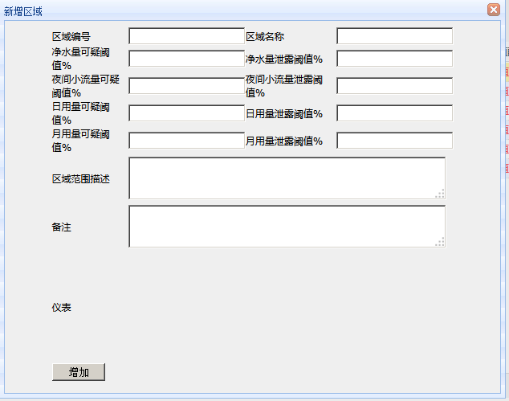

图5.3

第二步，填写相关内容，点击“增加”按钮完成增加操作。

(2)修改

第一步，选择需要修改的数据后，点击“修改”按钮，弹出修改页面，如图5.4

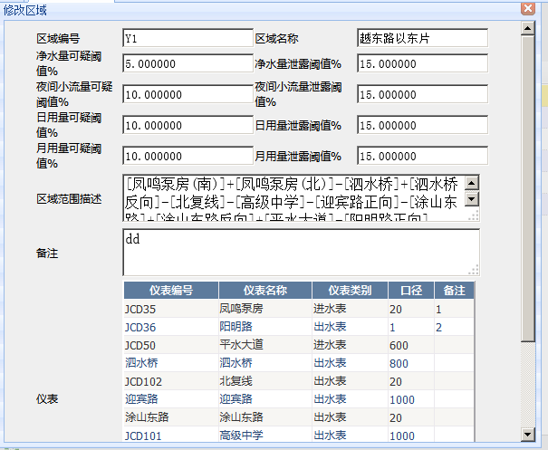

图5.4

第二步，修改数据，点击“修改”按钮完成修改操作。

(3)删除

第一步，选择要删除的车辆记录，然后点击“删除”按钮，如图5.5

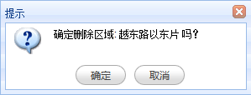

图5.5

第二步，点击确认或是取消来完成删除操作。

(4)搜索

第一步，在输入框输入区域编号或者区域名称，点击“搜索” 按钮即可查询出相应的数据列表。

## 仪表管理

点击左侧“仪表管理”-“仪表管理”菜单，进入到仪表管理模块如图5.6示，此界面用于仪表信息管理，点击阈值设置即可设置仪表每小时的可疑、泄露阈值范围

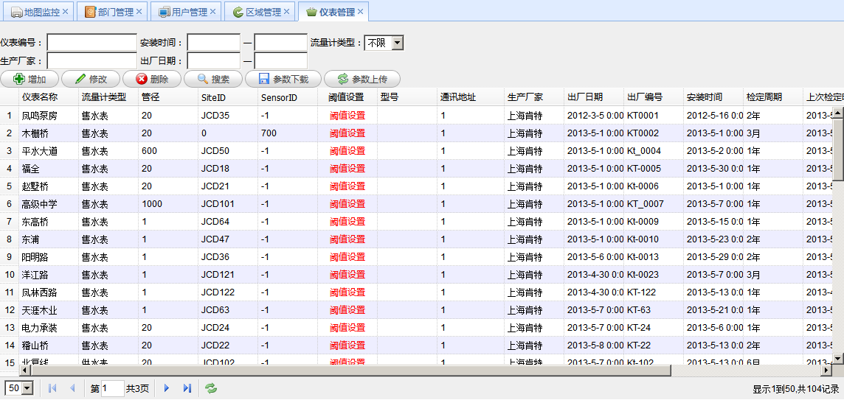

图5.6

(1)增加

点击“增加”按钮，弹出增加页面，如图5.7

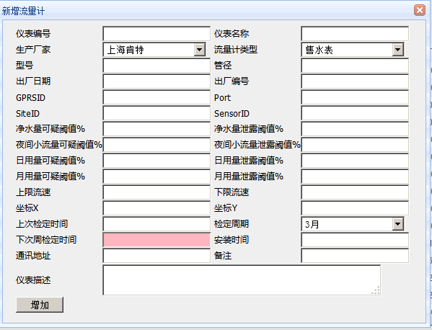

图5.7

填写仪表信息，点击增加，即可完成增加操作。

修改、删除、查询与其他界面类似。

## 区域仪表配置

仪表配置是系统的关键，是区域计算分析的基础，须严格按照分区公司进行配置。

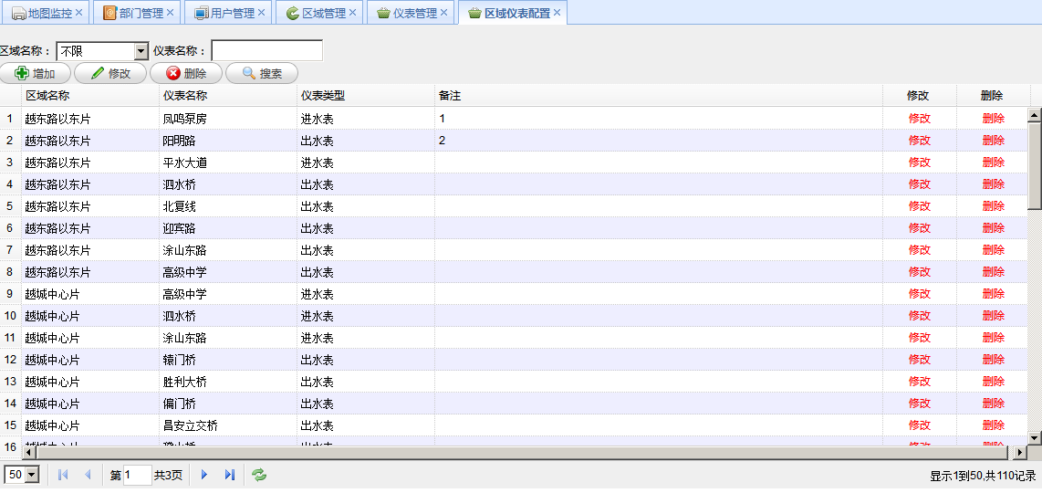

图5.8

1、新增绑定

在新增仪表绑定前，须查看区域或者仪表的绑定信息，查询框如图5.9

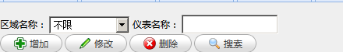

图5.9

输入查询条件，如区域名称，点击搜索，即可列出所查询车辆的绑定信息如图5.10

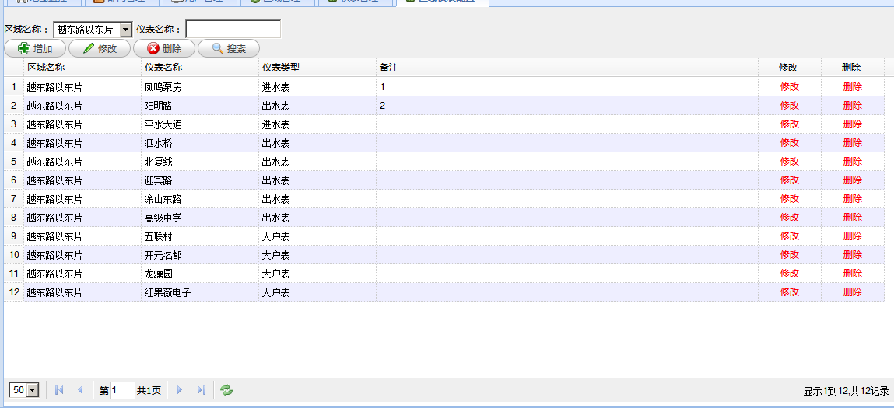

图5.10

点击“增加”按钮，弹出增加页面,如图5.11，选择区域、仪表，选择是进水表还是出水表或者大户表，确定即可完成绑定。

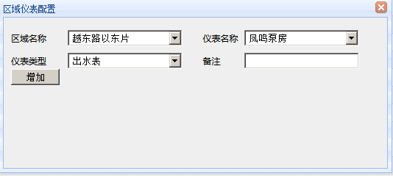

图5.11

删除或者修改类似其他界面。

# 2.4.7查询统计

## 仪表用电量统计

统计仪表的当前电量、累计使用电量、当月使用电量、当年使用电量

## 流量超限统计

每个仪表都设置有上限流速和下限流速，系统根据每分钟上传的数据计算流速有无超限。统计界面如下图6.1示，对于经常超上限的仪表，建议增大管径。

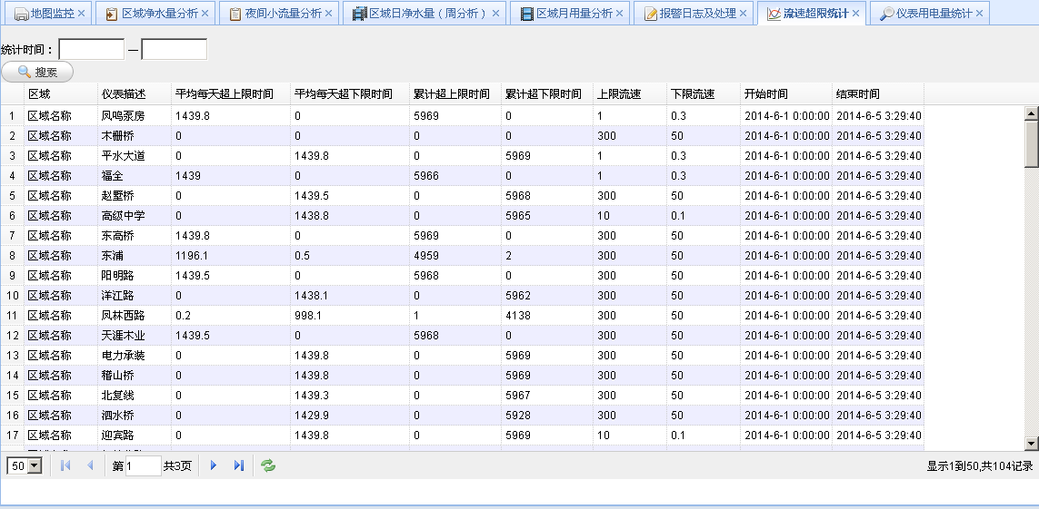

图6.1

## 操作日志查询

操作日志记录如图所示的11种修改、处理操作

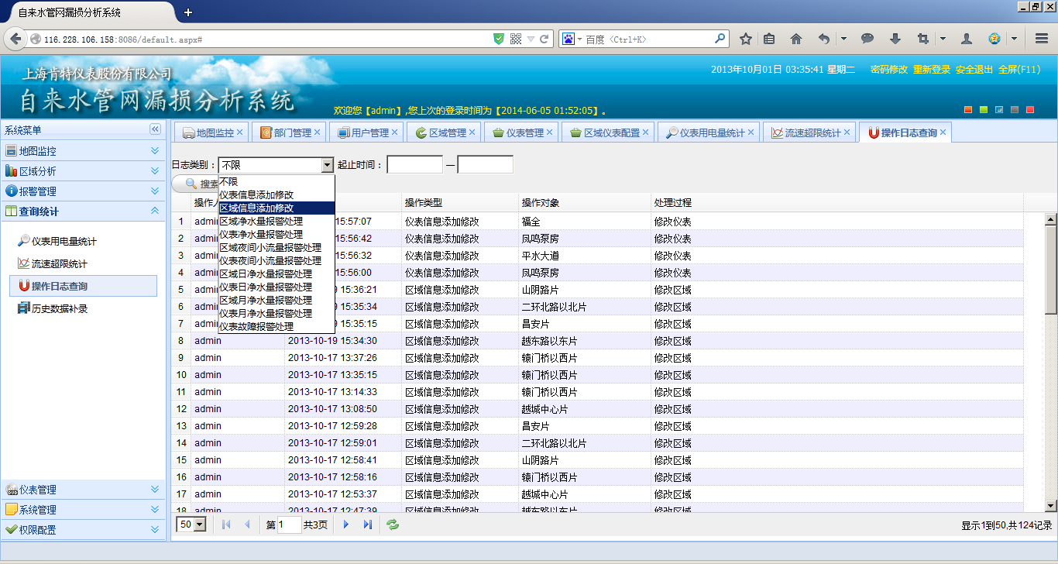

图6.2

## 历史数据补录

如果仪表信息后面补录，或者是手工添加修改的数据，需要将数据重新计算，可在此模块完成。界面如图6.3

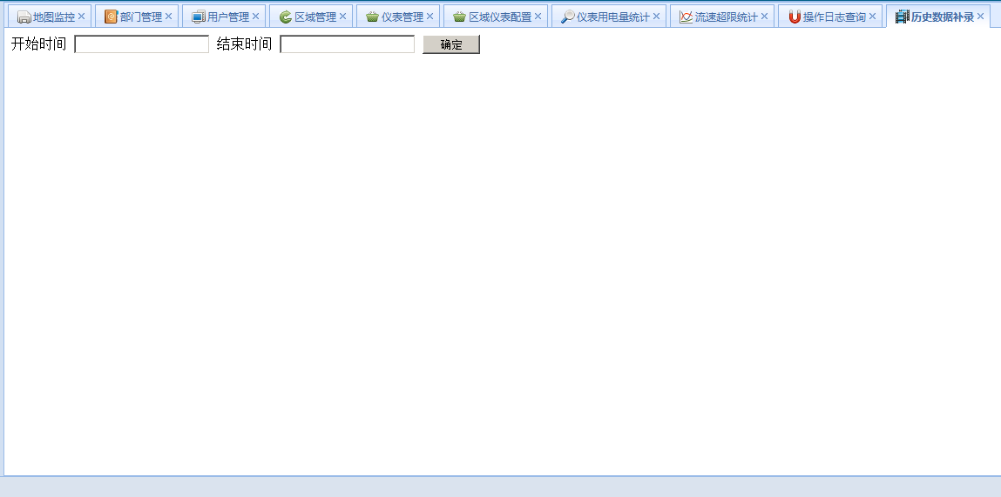

选择开始时间和结束时间，时间跨度最好不要超过一天。对于夜间小流量、日净水量时间跨度一分钟即可完成计算。

# 2.4.8系统管理

## 部门管理

点击左侧“系统管理”-“部门管理”菜单，进入到部门管理模块，如图7.1

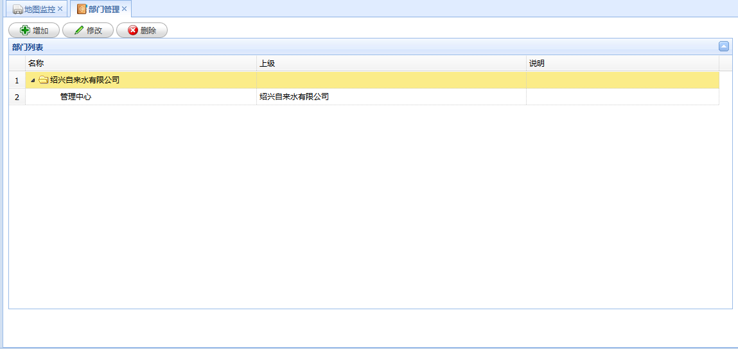

图7.1

用户登录后可在所选择部门下创建多级部门。

（1）增加

第一步，点击“增加”按钮，弹出增加页面,如图7.2

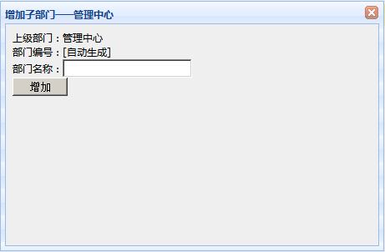

图7.2

第二步，填写相关内容，点击“增加”按钮完成增加操作。

(2)修改

第一步，选择需要修改的数据后，点击“修改”按钮，弹出修改页面，如图7.3

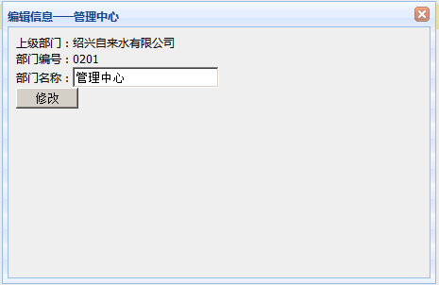

图7.3

第二步，修改数据，点击“修改”按钮完成修改操作。

(3)删除

第一步，选择要删除的部门记录，然后点击“删除”按钮，如图7.4

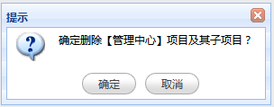

图7.4

第二步，点击确认或是取消来完成删除操作。

## 用户管理

点击左侧“系统管理”-“用户”菜单，进入到用户管理模块，如图7.5.

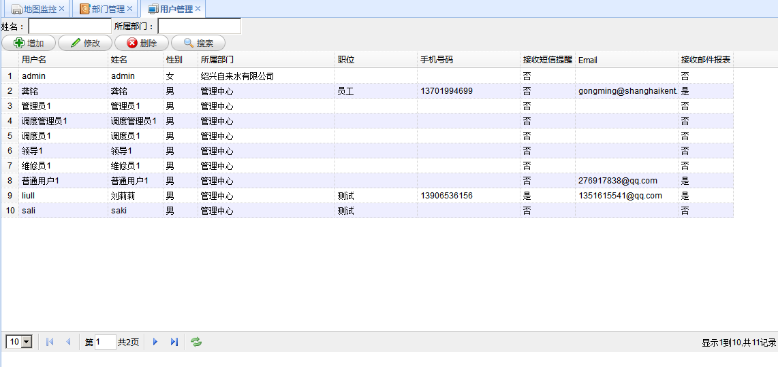

图7.5

（1）增加

第一步，点击“增加”按钮，弹出增加页面,如图7.6

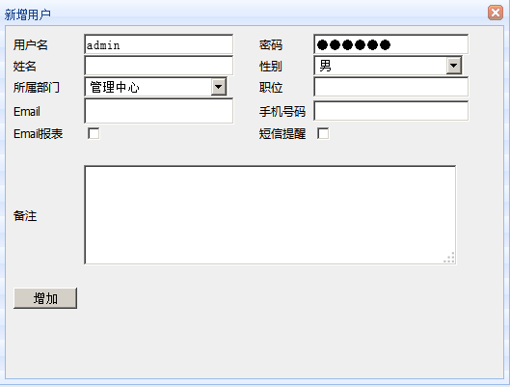

图7.6

第二步，填写内容，EMAIL报表勾选后，会将每天系统生成的管网漏损分析报表自动发送到此用户邮箱。

(2)修改

第一步，选择需要修改的数据后，点击“修改”按钮，弹出修改页面，如图7.7

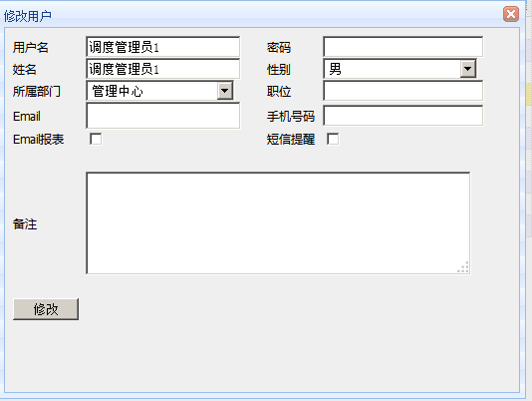

图7.7

第二步，修改数据，点击“修改”按钮完成修改操作。

(3)删除

第一步，选择要删除的账户记录，然后点击“删除”按钮，如图7.8

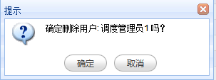

图7.8

第二步，点击确认或是取消来完成删除操作。

(4)搜索

第一步，在输入框输入用户名、所属部门，点击“搜索” 按钮即可查询出相应的数据列表。

## 权限管理

添加用户后，需要为用户配置用户角色。角色分为管理员、调度管理员、维修人员、普通员工、公司领导。管理员角色拥有所有功能，一般指定admin专用。

其他角色根据需要可对模块操作权限进行限制。配置用户角色流程如下：

admin账户登录，

点击左侧“系统管理”-“权限管理”菜单，进入到权限管理模块，如图7.9

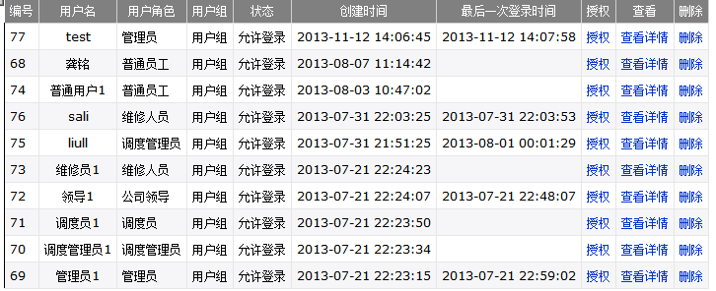

图7.9

此模块管理人员为用户分配系统的操作权限和操作模块。

点击授权，界面如7.10所示

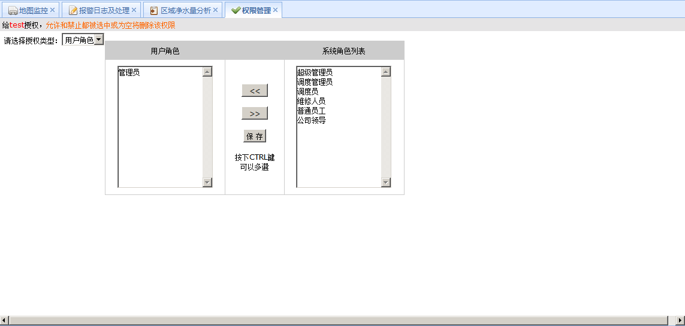

图7.10

选中系统角色列表中的角色，点击，保存即可完成对角色授权。角色已经规定好了所能操作的模块权限，因此无须再为用户分配模块权限。如须分配可选择模块授权进行模块权限分配。

* 1. .9系统收费管理
  2. 数据可靠性要求

终端数据一旦正确发送,必须准确地采集和保存.无论在任何情况下.

打开网页的速度不得大于1分钟

服务器容量可扩展.

单条数据查询的时间不得大于1秒.

批量数据管理能力

数据安全

数据备份功能: 备份介质误特别要求